Вариант 1.  1. Найти острые углы ∆АВС.  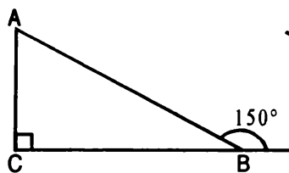  2. Высота остроугольного треугольника АВС образует со сторонами, выходящими из той же вершины, углы 18° и 46°. Найдите углы ∆АВС.  3. Докажите равенство прямоугольных треугольников по гипотенузе и острому углу. | Вариант 2.  1. Найти острые углы ∆АВС.  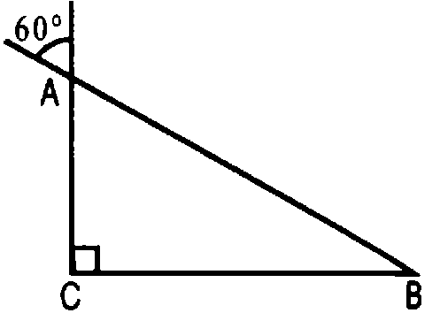  2. Высота остроугольного треугольника АВС образует со сторонами, выходящими из той же вершины, углы 24° и 38°. Найдите углы ∆АВС.  3. Докажите равенство прямоугольных треугольников по катету и противолежащему углу.
Вариант 1.  1. Найти острые углы ∆АВС.  2. Высота остроугольного треугольника АВС образует со сторонами, выходящими из той же вершины, углы 18° и 46°. Найдите углы ∆АВС.  3. Докажите равенство прямоугольных треугольников по гипотенузе и острому углу. | Вариант 2.  1. Найти острые углы ∆АВС.  2. Высота остроугольного треугольника АВС образует со сторонами, выходящими из той же вершины, углы 24° и 38°. Найдите углы ∆АВС.  3. Докажите равенство прямоугольных треугольников по катету и противолежащему углу.
Вариант 1.  1. Найти острые углы ∆АВС.  2. Высота остроугольного треугольника АВС образует со сторонами, выходящими из той же вершины, углы 18° и 46°. Найдите углы ∆АВС.  3. Докажите равенство прямоугольных треугольников по гипотенузе и острому углу. | Вариант 2.  1. Найти острые углы ∆АВС.  2. Высота остроугольного треугольника АВС образует со сторонами, выходящими из той же вершины, углы 24° и 38°. Найдите углы ∆АВС.  3. Докажите равенство прямоугольных треугольников по катету и противолежащему углу.

